**Guide de prise en main de l’outil NetCDF4Excel – Version 3.0**

**Contenu :**

1. Prise en main 3

Comment installer l’outil  et le lancer ? 3

Facultatif : Comment ajouter de manière permanente le plug-in NetCDF4Excel dans Excel ? 3

2. Conventions 4

Quel sont les conventions de représentation de l’en-tête du fichier NetCDF dans le classeur Excel ? 4

Quelles sont les conventions de représentation du contenu du fichier NetCDF dans le classeur Excel ? 6

Comment les chaînes de caractères sont-elles gérées par la macro ? 9

3. Ouvrir un fichier / sauvegarder 10

Comment ouvrir un fichier NetCDF entièrement ? 10

Comment enregistrer les modifications faites dans un fichier NetCDF chargé entièrement ? 10

Comment sauvegarder un fichier ouvert partiellement (seulement une partie des variables ou un sous intervalle des dimensions chargé dans Excel)? 10

Comment « Create New File » et « Add/Update Variables into an Existing File » exploitent-elles les données de l’entête? 11

Comment ouvrir partiellement un fichier ( seulement une partie des variables ou un sous intervalle des dimensions chargé dans Excel  ? 12

Visualisation uniquement : Comment n’ouvrir que l’en tête d’un fichier ? 12

4. Les fitres conditionnels 12

Comment fonctionne le mécanisme de filtre ? 13

Comment filtrer un fichier ? 13

5. Editer, modifier un fichier 16

Est-il possible de modifier manuellement les données affichées dans la feuille Excel, et quelles précautions prendre ? 16

Peut on raccourcir un fichier NetCDF ? 17

Comment créer un nouveau fichier sans en ouvrir un préexistant ? 17

Comment ajouter une nouvelle dimension à un fichier NetCDF ? 17

Comment ajouter une nouvelle variable à un fichier NetCDF ? 17

Peut-on supprimer des dimensions et des variables ? 18

# Prise en main

## Comment installer l’outil  et le lancer ?

Il faut lancer l’installeur **NetCDF4Excel_3_0_setup.exe**. Il faut cependant avoir un compte administrateur permettant l’installation de logiciels sur le poste.

Un raccourci du fichier Excel NetCDF4Excel est créé sur le bureau. 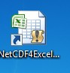. Si on ouvre ce classeur, on aperçoit dans le menu Compléments d’Excel un nouveau sous-menu NetCDF qui a été créé.



Ce menu contient les fonctions proposées par l’outil NetCDF4Excel.

## Facultatif : Comment ajouter de manière permanente le plug-in NetCDF4Excel dans Excel ?

Il est possible d’inclure l’outil dans le menu Excel à chaque lancement d’Excel, sans ouvrir à chaque fois le lien sur le bureau vers le fichier **NetCDF4Excel_2007.xlsm .**

1 . Ouvrir le lien du bureau vers le fichier **NetCDF4Excel_2007.xlsm**

2 . Faire **enregistrer sous**, puis sélectionner le type « **macro complémentaire** » (extension **.xlam**)

Par défaut, Excel propose alors de l’enregistrer dans **«C:\Users\ NomUtilisateur\AppData\Roaming\Microsoft\AddIns»**

Faire enregistrer.

3. Puis dans le menu principal, cliquer sur **OptionsExcel**,

Cliquer sur **Compléments**, Sélectionner **Compléments Excel,** puis cliquer sur **Atteindre**.

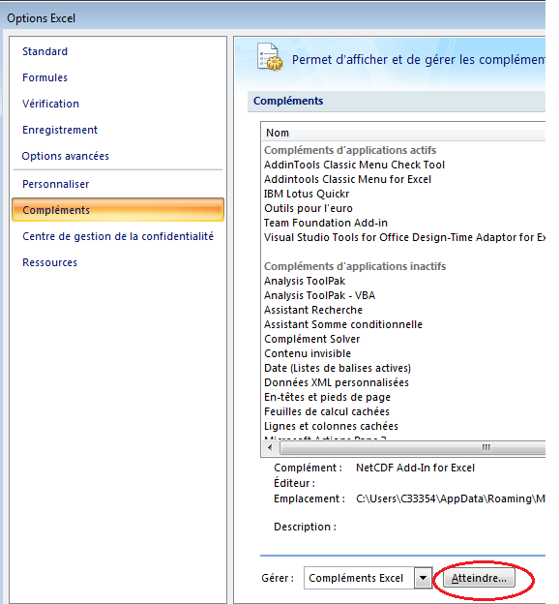

* Puis cliquer sur **parcourir** et sélectionner l’emplacement du fichier NetCDF4Excel_2007.xlam créé à l’étape précédente.

Le menu NetCDF apparaitra désormais dans Compléments de manière permanente dans Excel.



# Conventions

## Quel sont les conventions de représentation de l’en-tête du fichier NetCDF dans le classeur Excel ?

L’entête du fichier est affiché dans un onglet dédié qui, par convention, se nomme **NC_INFO** et est situé en première position. Il comporte les dimensions du fichier et la liste des variables et de leurs dimensions.

**NcFileName :** le nom du dernier fichier NetCDF ouvert ou sauvegardé. Le contenu affiché dans Excel se rapporte à ce fichier

**NcFileType :** actuellement, cette valeur n’est pas utilisée

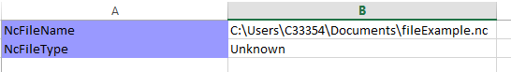

**Global Attributes :** liste des attributs globaux du fichier

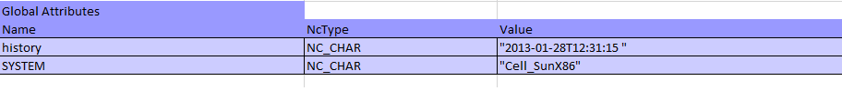

**Dimensions/Name :** le nom de la dimension telle qu’elle apparaît dans le fichier NetCDF

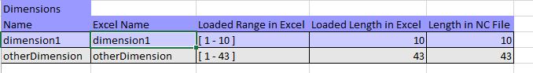

**Dimensions/Excel Name :** si le nom de la dimension dépasse une certaine longueur (par défaut 28 caractères), un « Excel name » tronqué est généré à partir du nom d’origine. Ce nom sera utilisé à la place du nom complet de la dimension en tant que titre d’onglet.

**Dimensions/Loaded Range in Excel :** il s’agit de l’indice minimum et de l’indice maximum de la plage de valeurs chargées pour cette dimension. Cette plage affecte uniformément toutes les variables dépendantes de cette dimension.

* le fichier a été ouvert avec « Open Entire File » : la plage de valeur est [ 1 – taille ]
* le fichier a été ouvert avec « Open File Subset » : la plage de valeurs est celle spécifiée par l’utilisateur.

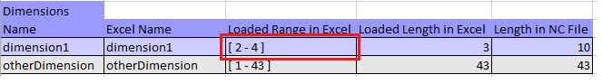

* le fichier a été ouvert avec « Filter File » : la notion de plage ne pouvant s’appliquer, l’indication « Filtered » s’affiche à la place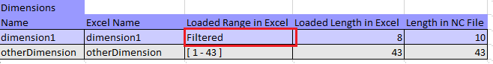seul l’entête du fichier a été ouvert : l’indication « Not loaded » s’affiche à la place

**Dimensions/Loaded Length in Excel :** Il s’agit de la taille des données chargées pour la dimension spécifiée. Elle correspond à «*indice maximum – indice minimum* +1 » indiqués dans « Loaded Range ». Lorsqu’une dimension a été filtrée, « *loaded length* » correspond au nombre de valeurs de la dimensions satisfaisant les critères du filtre.

**Variables/Name :** le nom de la variable tel qu’il apparaît dans le fichier NetCDF

**Variables/Excel Name :** si le nom de la variable dépasse une certaine longueur (par défaut 28 caractères), un « *Excel name* » tronqué est généré à partir du numéro d’origine et de l’indice de la variable. Ce nom sera utilisé à la place du nom complet de la variable en tant que titre d’onglet.

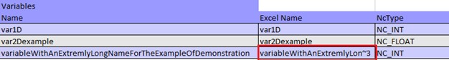

Le type de la variable, le nom de ses dimensions, et d’éventuels attributs facultatifs sont également affichés.

**NB : Il est déconseillé de modifier manuellement l’onglet d’en-tête (NC_INFO). La macro permet surtout de travailler sur les valeurs des variables.**

## Quelles sont les conventions de représentation du contenu du fichier NetCDF dans le classeur Excel ?

* Les variables de dimension 0 ou les tableaux de caractères de dimension 0 ou 1 sont dans le même onglet que l’entête (NC_INFO).

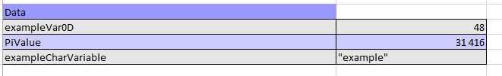

* **Les variables de dimensions 2 ou 3 sont chacune dans un onglet spécifique.** Le nom de l’onglet est le nom de la variable, éventuellement raccourci s’il dépasse la limite de nom d’onglet d’Excel.

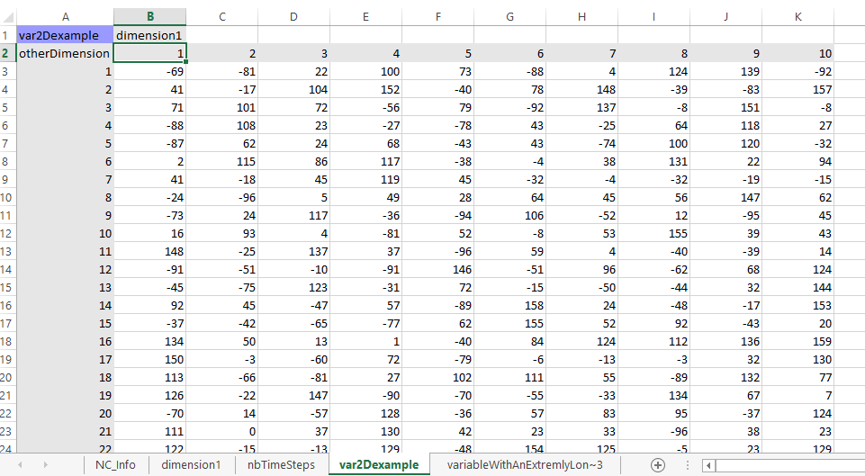

*Exemple de tableau 2D*

Si la variable se compose de plus de deux dimensions, celles-ci sont concaténées afin que la variable soit toujours représentée dans un tableau 2D.

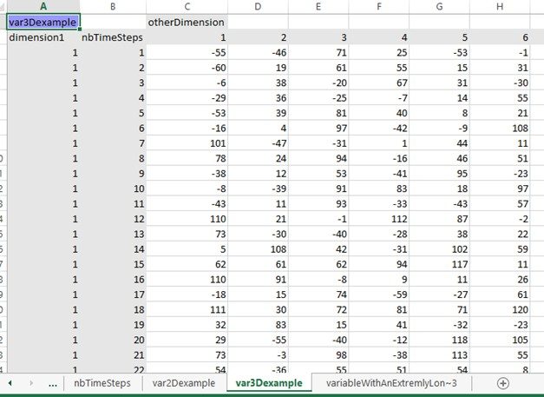

*Exemple de tableau 3D*

* **Les variables numériques de dimensions 1 ou les tableaux de caractères de dimensions 2 ayant même dimension sont regroupées dans un même onglet.** Le nom de l’onglet correspond à la dimension des variables, éventuellement raccourci s’il dépasse la limite de nom d’onglet d’Excel.  
  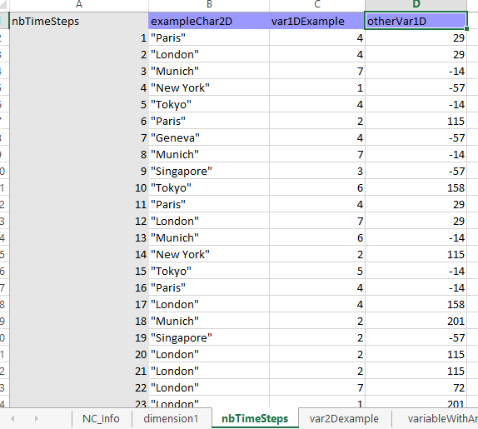

Chaque variable se voit attribuer une colonne de l’onglet Excel, et son contenu s’y affiche

Pour les spécificités des chaines de caractères, voir Comment les chaînes de caractères sont-elles gérées par la macro ?

## Comment les chaînes de caractères sont-elles gérées par la macro ?

* Une variable netCDF à 0 ou 1 dimension de type NC_CHAR est reconnue par la macro comme étant une « chaîne de caractères » sans dimension. Cette variable apparaîtra donc sur l’onglet d’en-tête, section « Data », au côté des autres variables sans dimension.
* Une variable netCDF à 2 dimensions de type NC_CHAR est reconnue par la macro comme étant un tableau (à une dimension) de chaînes de caractères. Cette variable apparaîtra donc dans un onglet du nom de la dimension numérique, au côté des autres variables 1-D numériques de même dimension.
* Une variable netCDF à trois dimensions de type NC_CHAR sera considérée comme un tableau de tableau de chaines de caractère et apparaitra sous le même format qu’une variable de type numérique de 2 dimensions.

NetCDF4Excel considère que, par convention, la dernière dimension d’une variable NC_CHAR indique la taille de la / des chaînes de caractères contenues dans la variable.

# Ouvrir un fichier / sauvegarder

## Comment ouvrir un fichier NetCDF entièrement ?

Cliquez sur **Open > Open Entire File,** puis sélectionnez l’adresse du fichier que vous souhaitez ouvrir.

Cela charge le contenu du fichier NetCDF dans un nouveau classeur Excel, selon les conventions décrites dans Quelles sont les conventions de représentation du contenu du fichier NetCDF dans le classeur Excel ?

## Comment enregistrer les modifications faites dans un fichier NetCDF chargé entièrement ?

Cliquez sur **Save > Create a New File,** puis sélectionnez l’adresse où vous souhaitez enregistrer le fichier.

Si vous utilisez **Save > Add/update variables into existing file,** vos modifications seront enregistrées dans le fichier chargé initialement.

## Comment sauvegarder un fichier ouvert partiellement (seulement une partie des variables ou un sous intervalle des dimensions chargé dans Excel)?

Cliquez sur **Add/Update variables into an existing file.** L’outil sauvegarde le contenu du fichier Excel dans le fichier NetCDF précédemment ouvert.

Le fichier NetCDF contient alors :

* Les **variables précédemment lues** dans le fichier NetCDF et chargées dans Excel. Leurs valeurs ont pu être modifiées. Si un sous intervalle de certaines dimensions a été chargé, seuls les intervalles chargés ont été modifiés, le reste n’est pas modifié.
* **D’éventuelles nouvelles variables** ajoutées par l’utilisateur (cf Ajout d’une nouvelle variable). Elles peuvent utiliser des dimensions déjà existantes ou des nouvelles dimensions ajoutées par l’utilisateur. NB : si ces variables utilisent des dimensions dont un sous intervalle a été chargé dans Excel, alors les valeurs correspondant aux intervalles non chargés auront une valeur par défaut.
* **Les variables du fichier NetCDF préexistantes et non chargées dans Excel**, ainsi que toutes les dimensions préexistantes.

**NB :** en cas d’utilisation du bouton **Create a New file**, l’outil créera un fichier ne contenant que le contenu de l’Excel (variables chargées ou sous-intervalles de dimensions chargées). S’il est sauvegardé à l’emplacement du fichier NetCDF que vous aviez ouvert (qui est alors écrasé), les variables ou les sous-intervalles de dimensions non chargés seront alors perdus.

## Comment « Create New File » et « Add/Update Variables into an Existing File » exploitent-elles les données de l’entête?

L’entête contient l’adresse du dernier fichier NetCDF ouvert ou enregistré. Selon l’opération de sauvegarde choisie, certaines informations seront réutilisées, d’autres ignorées.

|  |
| --- |
| **NcFileName :**   * **Create New File** : l’adresse du sera ignorée, une boîte de dialogue demandera à l’utilisateur de saisir le nom du nouveau fichier. * **Add /update into Existing File** : aucune demande ne sera faite à l’utilisateur, les modifications seront appliquées au fichier dont l’adresse figure dans l’entête. |
| **Dimensions / Loaded Range in Excel :**   * **Create New File** : cette valeur sera ignorée pour l’enregistrement (à l’exception d’un test de cohérence) * **Add /update into Existing File** : les données à enregistrer seront sauvegardées aux indexes spécifiés |
| **Dimensions / Loaded Length in Excel :**   * **Create New File** : cette valeur sera la taille de la dimension dans le nouveau fichier * **Add /update into Existing File** : cette valeur servira à vérifier s’il s’agit d’une sauvegarde partielle ou totale de variable. |
| **Dimensions / Length in NC File :**   * **Create New File** : cette valeur sera ignorée pour l’enregistrement * **Add /update into Existing File** : la valeur spécifiée devra correspondre à la valeur trouvée dans le fichier NetCDF à mettre à jour. |
| **Variables :**  **Create New File** : toutes les variables décrites dans Excel seront automatiquement ajoutées au nouveau fichier NetCDF  **Add/update into Existing File** :   * + La variable est définie dans Excel et est absente du fichier NetCDF : elle est ajoutée au fichier NetCDF   + La variable est définie à la fois dans Excel et dans le fichier NetCDF : la valeur Excel de la variable est mise à jour dans le NetCDF   + La variable n’est pas définie dans Excel, mais elle est présente dans le fichier NetCDF : cette variable est laissée telle quelle dans le fichier NetCDF |

## Comment ouvrir partiellement un fichier ( seulement une partie des variables ou un sous intervalle des dimensions chargé dans Excel  ?

Cliquer sur **Open>Open file subset,** puis sélectionnez l’adresse du fichier que vous souhaitez ouvrir.

Cocher ensuite :

- les variables que vous souhaitez charger dans le fichier Excel.

- pour les dimensions que vous souhaitez raccourcir, cocher puis cliquer sur **Truncate Dimension**  et saisir le sous intervalle que vous souhaitez : par exemple 2-12 ou 1-20

**NB : la convention de comptage numérote de 1 à N.**

**NB :** si on choisit de raccourcir une dimension, le même raccourcissement sera appliqué à toutes les variables utilisant cette dimension.

## Visualisation uniquement : Comment n’ouvrir que l’en tête d’un fichier ?

Cliquez sur **Open > read header.**

Seul l’en-tête (dimensions et déclaration des variables) est chargé dans le classeur Excel.

Dans la liste des dimensions, la plage de valeurs chargées (« Loaded Range in Excel ») signale « not loaded ».

# Les fitres conditionnels

## Comment fonctionne le mécanisme de filtre ?

Le mécanisme de filtre s’applique sur une dimension donnée. Toute variable chargée dépendante de cette dimension sera raccourcie. Pour le moment, seule une dimension à la fois peut être filtrée par ouverture de fichier.

Les critères de filtres sont définis via des variables à 1 dimension ou un tableau 2D de caractères. Toute variable dépendant uniquement de la dimension choisie peut se voir définir un critère de filtre. La validation du critère se fait par égalité de valeur. Il n’y a pas possibilité de définir d’intervalles.

La macro construit (en interne) un tableau de booléens (vrai/faux) afin de déterminer, pour chaque élément de la dimension, s’il doit être chargé ou s’il ne correspond pas aux critères définis.

Par exemple, supposons une variables 1-d « Année » de dimension « nbPasDeTemps » et un tableau de caractères « Semaine » de dimension « nbPasDeTemps » x 2 (2 étant la taille des chaines de caractères).

|  |  |  |
| --- | --- | --- |
| **Indice** | **Année** | **Semestre** |
| 1 | 2015 | S1 |
| 2 | 2015 | S2 |
| 3 | 2016 | S1 |
| 4 | 2016 | S2 |

Si nous définissons deux critères de filtre « année = 2015 » et « semestre = S2 », la macro construira le tableau interne suivant :

|  |  |
| --- | --- |
| **Indice** | **Action** |
| 1 | Ignorer |
| 2 | Charger |
| 3 | Ignorer |
| 4 | Ignorer |

Puis, pour toutes les variables de n-dimensions dépendant de la dimension filtrée, la macro ne chargera correspondant aux indices satisfaisant le filtre (dans l’exemple, tous les indices 2 pour la dimension nbPasDeTemps).

## Comment filtrer un fichier ?

Cliquez sur **Open > filter File,** puis sélectionnez le fichier que vous souhaitez ouvrir.

Une boîte de dialogue s’affiche, invitant à choisir la dimension à filtrer. La liste des dimensions disponibles ainsi que la longueur associée s’affiche dans la boite de dialogue.

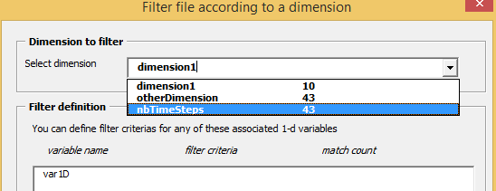

Dès la sélection d’une dimension, la liste des variables 1-d sur lesquels des critères de filtres peuvent être appliqués s’affiche. Vous pouvez ensuite entrer un critère par variable.

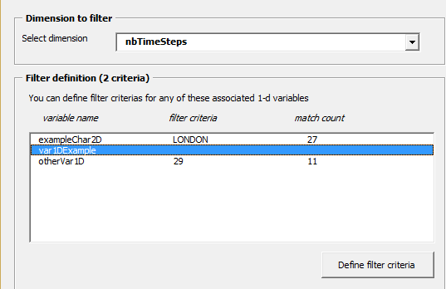

Lorsqu’un critère est soumis, le nombre de correspondances pour ce critère uniquement est indiqué.

Le résultat filtré final est l’intersection de toutes les correspondances de critères. Si aucun élément ne satisfait chaque critère défini, un message s’affiche pour signaler l’absence de résultat.

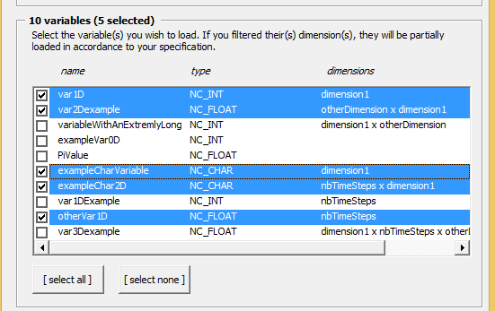

Enfin, la troisième partie de la boîte de dialogue permet de sélectionner les variables à ouvrir.

Cette sélection est indépendante des choix qui auront été fait précédemment :

* Il y a possibilité de charger des variables non concernées par le filtre
* Il y a possibilité de ne pas charger des variables concernées par le filtre, y compris celles ayant permis de construire le filtre.

Une fois le fichier chargé, la taille de la dimension filtrée apparait dans l’onglet d’entête NC_INFO.

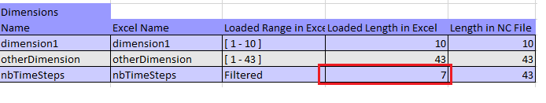

**NB :** Après application du filtre, il n’est pas possible de ré-enregistrer le contenu du fichier Excel dans le fichier NetCDF initial (sauf à l’écraser). Il vous est possible toutefois d’enregistrer le contenu du classeur Excel dans un nouveau fichier NetCDF pour lequel la dimension filtrée sera alors raccourcie.

# Editer, modifier un fichier

## Est-il possible de modifier manuellement les données affichées dans la feuille Excel, et quelles précautions prendre ?

*Si vous n’avez pas l’intention de ré-enregistrer vos modifications dans le fichier NetCDF*, vous pouvez modifier librement les données affichées dans Excel. Vos modifications n’affecteront pas le fichier d’origine.

*Si vous choisissez de sauvegarder le fichier NetCDF* via les options « **Create New File** » ou «**Add/Update Variables into an Existing File***»* de l’outil, les informations affichées dans Excel seront retranscrites dans le fichier NetCDF. Vous devez par conséquent effectuer vos modifications avec la plus grande vigilance.

**Vous pouvez :**

* modifier librement la ou les valeurs d’une variable
* ajouter une nouvelle dimension (via le menu de la macro) : si vous enregistrez dans un fichier existant, la dimension manquante sera ajoutée à ce fichier
* ajouter une nouvelle variable (via le menu de la macro) : si vous enregistrez dans un fichier existant, la variable manquante sera ajoutée à ce fichier
* modifier le nom du fichier NetCDF (préférez l’usage des fonctions « **Save**» de la macro)
* modifier le formatage (couleur, taille de la police, …), l’ordre des onglets, la taille des lignes et colonnes, … tant que le contenu n’est pas affecté.

**Vous ne devriez pas (à moins de vraiment savoir ce que vous faites) :**

* ajouter une nouvelle dimension, une nouvelle variable manuellement : il est impératif de respecter le format suivi par la macro sous peine de ne pas pouvoir exporter votre travail dans un NetCDF
* modifier la plage des valeurs (« loaded range ») : il y a risque de corruption de l’en-tête et de perte de données si vous ré-enregistrez dans un NetCDF existant
* modifier, de manière générale, l’entête du fichier NetCDF : la macro risque de ne pas pouvoir relire correctement l’entête modifiée.

**Vous ne POUVEZ pas :**

* modifier manuellement la taille d’une dimension ou son nom : supprimez-la avec la fonction **delete** et créez une nouvelle dimension avec la fonction **add** (cf Insertion d’un nouvelle dimension )
* modifier manuellement les dimensions, le nom  ou le type d’une variable: supprimez-la avec la fonction **delete** et créez une nouvelle variable avec la fonction **add** (cf Insertion d’une nouvelle variable )
* modifier la structure des entêtes

## Peut on raccourcir un fichier NetCDF ?

Oui, en utilisant la fonctionnalité **Open > Open File Subset** (cf Comment ouvrir une sous partie de fichier) puis en sauvegardant le fichier obtenu dans un nouveau fichier **Create a New File.**

Cela permet :

* De créer un nouveau fichier avec une partie seulement des variables présentes dans le fichier initial
* Et/ou de créer un nouveau fichier avec des tailles de dimensions plus courtes.

## Comment créer un nouveau fichier sans en ouvrir un préexistant ?

Cliquez sur **Add/delete > New Empty File** dans le menu.

L’outil crée alors un nouveau classeur Excel comportant un onglet NC_INFO avec intialement ni variables ni dimensions.

Il faut ensuite le compléter (cf Insertion d’un nouvelle dimension et Insertion d’une nouvelle variable )

## Comment ajouter une nouvelle dimension à un fichier NetCDF ?

Cliquez sur **Add/delete > Add new dimension.** Puis remplissez le nom et la valeur de la dimension. La nouvelle dimension est ensuite ajoutée à l’en-tête du fichier (surlignée en jaune).

Cette fonctionnalité peut s’utiliser avec un fichier nouvellement créé, ou avec un fichier préexistant ouvert entièrement ou partiellement.

## Comment ajouter une nouvelle variable à un fichier NetCDF ?

Cliquez sur **Add/delete > Add new variable.** Remplissez ensuite le **nom** de la variable, et sélectionnez son **type**.

Sélectionnez ensuite, pour chaque **dimension** de la variable, le nom de la dimension souhaitée. Pour les tableaux de chaines de caractère, un champ spécial correspondant à la dernière dimension est à remplir (il correspond à la dernière dimension, qui est par convention celle des chaines de caractères). L’outil ne propose que des dimensions existantes, il faut donc créer de nouvelles dimensions auparavant s’il y en a besoin (cf *Insertion d’une nouvelle dimension*).

L’outil ajoute ensuite la variable souhaitée à l’en-tête (surlignée en jaune), et dans l’onglet correspondant aux valeurs de la variable. Il surligne en jaune pour la variable créée la zone dans laquelle **l’utilisateur devra ajouter manuellement les valeurs de la variable.**

Cette fonctionnalité peut s’utiliser avec un fichier nouvellement créé, ou avec un fichier préexistant ouvert entièrement ou partiellement.

## Peut-on supprimer des dimensions et des variables ?

On ne peut pas supprimer des dimensions ou des variables (ou raccourcir des dimensions) d’un fichier NetCDF existant, à moins de l’écraser.

On peut cependant dans l’Excel supprimer des dimensions à l’aide la fonction **Add/delete >**  **Delete Selected Dimension** (si elles ne sont pas utilisées par des variables présentes dans l’Excel) ou des variables à l’aide de la fonction **Add/delete > Delete Selected Variable** .

* Si on enregistre dans un nouveau fichier ( **Create a New File** ces variables ou dimensions ne seront pas prises en compte.
* Si on sauvegarde dans un fichier NetCDF existant **Add/Update variables into an existing file**:
  + Si ces variables ou dimensions n’existaient pas auparavant (ajoutées dans l’Excel par l’utilisateur) elles ne seront pas ajoutées
  + Si ces variables existaient dans le fichier NetCDF existant, elles ne seront pas modifiées